Come funziono
Armored Core 6 — Pipeline NLP su Ontologia

Questo documento spiega, in modo discorsivo, cosa fa il progetto: a partire da testo in linguaggio naturale costruisce un grafo di conoscenza (Knowledge Graph) basato sull'ontologia di Armored Core 6, lo valida e lo interroga, e mette a confronto diverse architetture di modelli per l'estrazione e la validazione delle relazioni.

1. In una frase
Dal testo grezzo → individuo entità e relazioni dell'ontologia → le valido (regola, modello BERT, o LLM) → costruisco un Knowledge Graph RDF → lo controllo con SHACL → lo interrogo in SPARQL → confronto le architetture di modelli con un benchmark. Tutto è riproducibile con un solo comando e gira anche senza GPU.

Le quattro consegne (deliverable) coperte
# | Deliverable | Dove finisce
1 | Ontologia di dominio (OWL: domini/codomini, inverse, ABox) | Results Data/01_ontology
2 | Dataset sintetico annotato (JSONL, split 70/15/15, complessità a livelli) | Results Data/02_dataset
3 | Pipeline software funzionante (KG RDF, SHACL) | Results Data/03_knowledge_graph
4 | Benchmarking report (P/R/F1, matrici, SPARQL, confronto modelli) | Results Data/04_–06_

2. Architettura adottata
Il cuore del progetto è l'
Architecture A — Schema + Verifier
Si articola in tre componenti:
- Schema: template e vocabolario derivati dall'ontologia guidano la generazione dei candidati di relazione.
- Estrazione entità / mention detection: un NER (token classification BIO) riconosce i tipi dell'ontologia (Character, Place, ArmoredCore, …). In alternativa zero-shot: GLiNER.
- Verifier binario VALID/INVALID: un classificatore Transformer (BERT/RoBERTa/…) decide se una tripla candidata è semanticamente valida.
Sono presenti, come opzioni/confronto, anche elementi delle architetture avanzate: il validatore dinamico via LLM/SLM (Architecture C, con SHACL già nella pipeline) e i modelli zero-shot label-guided GLiNER (entità) e GLiREL (candidate generation di relazioni).

3. La pipeline passo-passo
Ogni passo è uno script numerato in nlp-detection/script/. Il launcher run_all.py li esegue nell'ordine giusto, fermandosi al primo errore e salvando tutto l'output in latest.log.
Step | Script | Cosa fa
00 | 00_check_ontology.py | Verifica coerenza ontologia (domini/range/inverse/ABox)
01 | 01_build_corpus.py | Genera corpus schema + dataset verifier + testo ABox + gold
02 | 02_build_weak_dataset.py | Weak supervision: candidati di relazione + dati NER
01b | 01b_augment_complexity.py | Complessità stratificata + split disgiunto anti-leakage
03 | 03_train_verifier.py | Training del verifier BERT (riusa se già allenato)
04 | 04_train_ner.py | Training del NER BIO (riusa se già allenato)
05 | 05_run_end_to_end.py | Estrazione triple dal testo (regola / modello / LLM)
06 | 06_build_kg.py | Costruisce il Knowledge Graph RDF (knowledge_graph.ttl)
07 | 07_validate_shacl.py | Validazione SHACL del KG (Conforms)
07b | 07b_spacy_baseline.py | Baseline SpaCy (fragile) per il confronto
08 | 08_compute_metrics.py | Precision/Recall/F1 a livello tripla + grafici
09 | 09_sparql_queries.py | 3 query SPARQL (FILTER/OPTIONAL) + grafi RDF
12 | 12_benchmark_models.py | Benchmark multi-modello (verifier) + grafico/tabella
13 | 13_kg_figure.py | Figura KG Predicted vs Actual (TP/FP/FN)
11 | 11_export_results_data.py | Raccoglie tutto in 'Results Data'

4. L'ontologia
L'ontologia OWL (nlp-detection/ontology/armoredcore.owx) modella il dominio di Armored Core 6 ed è la fonte di verità per domini/codomini delle relazioni.
Elemento | Quantità | Esempi
Classi | 12 | Character, ArmoredCore, MajorEvent, Place, Society, Boss, Rank, Alias
Object property (relazioni) | 18 | pilots, worksFor, kills, participatesIn, isHostileToward
Data property (attributi) | 6 | acName, isSpecial, chronologicalOrder, isBuddy
Individui (ABox) | 98 | C4_621, Raven, Steel Haze, Balam, Rubicon
Lo step 00 verifica che domini, codomini, coppie inverse (es. pilots ↔ isPilotedBy) e le asserzioni ABox siano coerenti: zero incoerenze.

5. Il dataset sintetico (e perché è onesto)
Dall'ontologia vengono generati due dataset: (a) il dataset del verifier (frasi con marcatori speciali [REL]/[E1]/[E2] e label VALID/INVALID) e (b) il testo ABox con le triple gold per valutare l'estrazione end-to-end.

Complessità stratificata
Per rendere il benchmark significativo, ogni esempio base (explicit) viene declinato in quattro livelli di difficoltà:
- explicit — trigger esplicito della relazione;
- implicit — parafrasi/sinonimi del trigger;
- long_distance — clausola distrattore tra i due argomenti;
- nested — contesto iniziale ambiguo con più entità.

Niente data leakage
Punto chiave: lo split train/validation/test è disgiunto a livello di FRASE (ogni frase, con tutte le sue copie, finisce in un solo split, via hash del testo). Una verifica automatica a fine generazione garantisce che nessuna frase di validation/test compaia nel training. Così l'accuratezza non è gonfiata da frasi viste in addestramento. Target di ripartizione 70/15/15, con tutti e quattro i livelli di complessità presenti in ogni split.

6. I modelli a confronto
Il benchmark (step 12) confronta più famiglie di Transformer come verifier binario, più i baseline non-Transformer e i modelli zero-shot delle architetture avanzate.
Modello | Ruolo | Tipo
DistilBERT | verifier (leggero/veloce) | encoder
BERT | verifier / 'ontology-compiled' generator | encoder
RoBERTa-base | Supervised RoBERTa — validatore binario | encoder
DeBERTa-v3 | verifier (disentangled attention) | encoder
XLNet | verifier (permutation autoregressive) | encoder
BigBird | verifier (sparse attention) | encoder
T5 | verifier (encoder-decoder text-to-text) | seq2seq
GLiNER | estrazione entità zero-shot | zero-shot
GLiREL | candidate generation relazioni zero-shot | zero-shot
Regola dominio/range | baseline simbolico | rule
SpaCy | baseline generatore (fragile) | rule/parse
LLM (Claude) | validatore dinamico (Arch. C, opzionale) | llm
Riuso vs retraining: per default i modelli già allenati vengono riusati (niente attesa). Con --retrain (alias --reitrain) si forza il riaddestramento da zero.

7. Knowledge Graph, SHACL e SPARQL
Le triple estratte diventano un grafo RDF (knowledge_graph.ttl). Lo step 07 lo valida con SHACL (shapes.ttl) verificando il rispetto dei vincoli dell'ontologia: l'esito è Conforms = True.
Lo step 09 esegue tre query SPARQL che mostrano FILTER e OPTIONAL e, per ciascuna, genera un grafo RDF dei risultati (nodi entità, archi etichettati con la relazione):
- Q1 — FILTER: coppie in ostilità reciproca, senza self-loop;
- Q2 — OPTIONAL: personaggi con alias/rango/flag se presenti;
- Q3 — OPTIONAL + FILTER: piloti, il loro AC e gli eventi a cui partecipano.
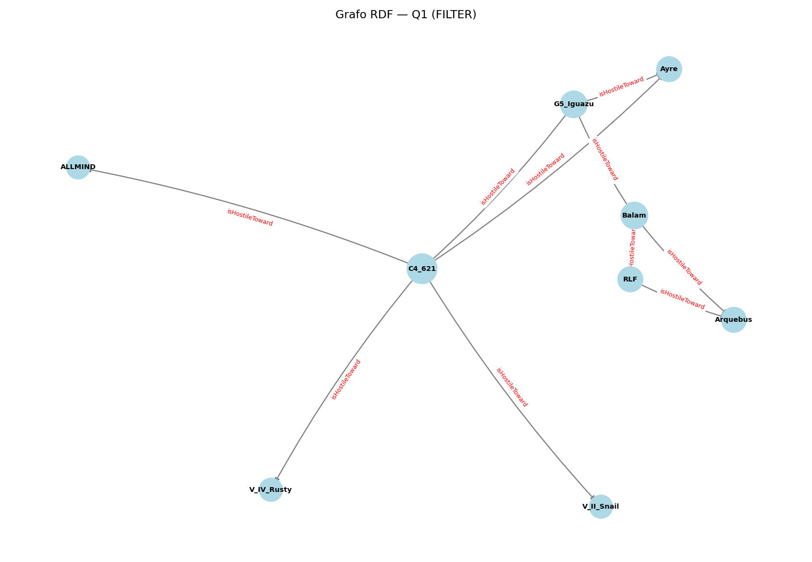
Esempio: grafo RDF dei risultati di Q1 (ostilità reciproche).
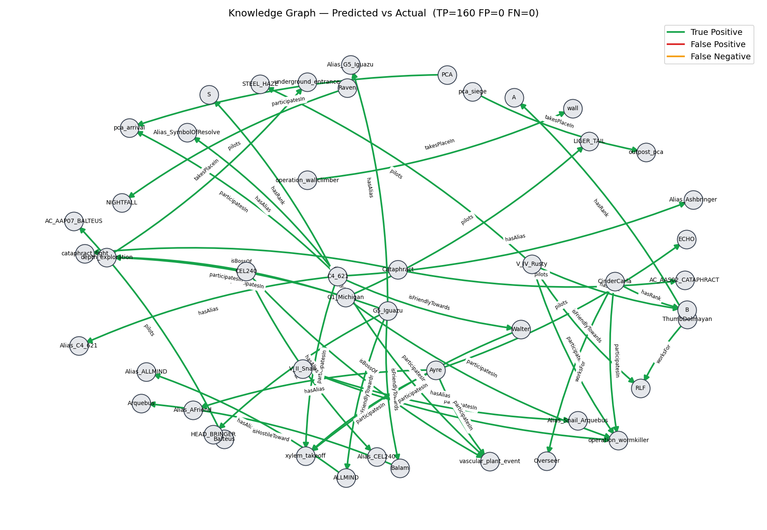
Knowledge Graph: triple predette vs reali (TP/FP/FN).

8. Il benchmark dei modelli
Il confronto è riassunto da un grafico a barre leggibile (Precision/Recall/F1 per modello) e da una tabella comparativa; la velocità di inferenza è riportata come colonna, non come asse del grafico. Tutti i grafici dei risultati vengono raccolti in 'Results Data'.
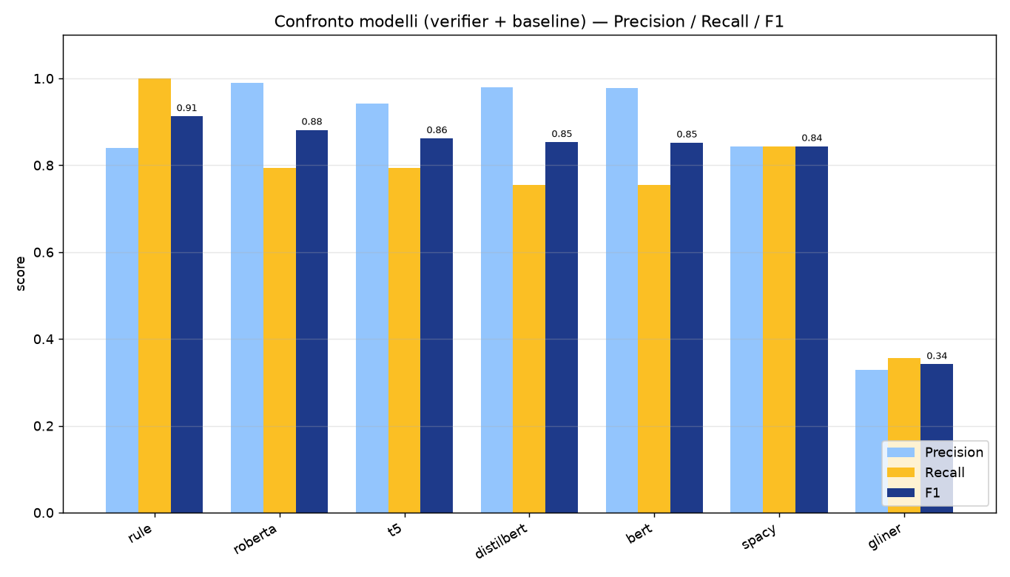
Confronto modelli: Precision / Recall / F1.

9. Come si esegue
Prerequisito: attivare l'ambiente virtuale (Python 3.12), che contiene già i requirements e i modelli salvati.
.venv\Scripts\activate
Comandi principali:
Comando | Cosa fa
python run_all.py | Pipeline completa CPU + export in 'Results Data'
python run_all.py --with-training | Aggiunge il training di verifier e NER
python run_all.py --with-benchmark | Aggiunge il benchmark multi-modello (tutti i modelli)
python run_all.py --with-benchmark --retrain | Benchmark riaddestrando tutti i modelli da zero
python run_all.py --only 05 06 07 | Esegue solo alcuni step
Tutto l'output della console viene salvato automaticamente in latest.log per il debugging.

Struttura dei risultati
La cartella 'Results Data' raccoglie il deliverable finale, organizzato in sei sottocartelle (01_ontology, 02_dataset, 03_knowledge_graph, 04_metrics, 05_sparql, 06_benchmark_report), con un README_RESULTS.md che fa da indice.

Documento generato automaticamente — Armored Core 6 NLP Ontology Pipeline

